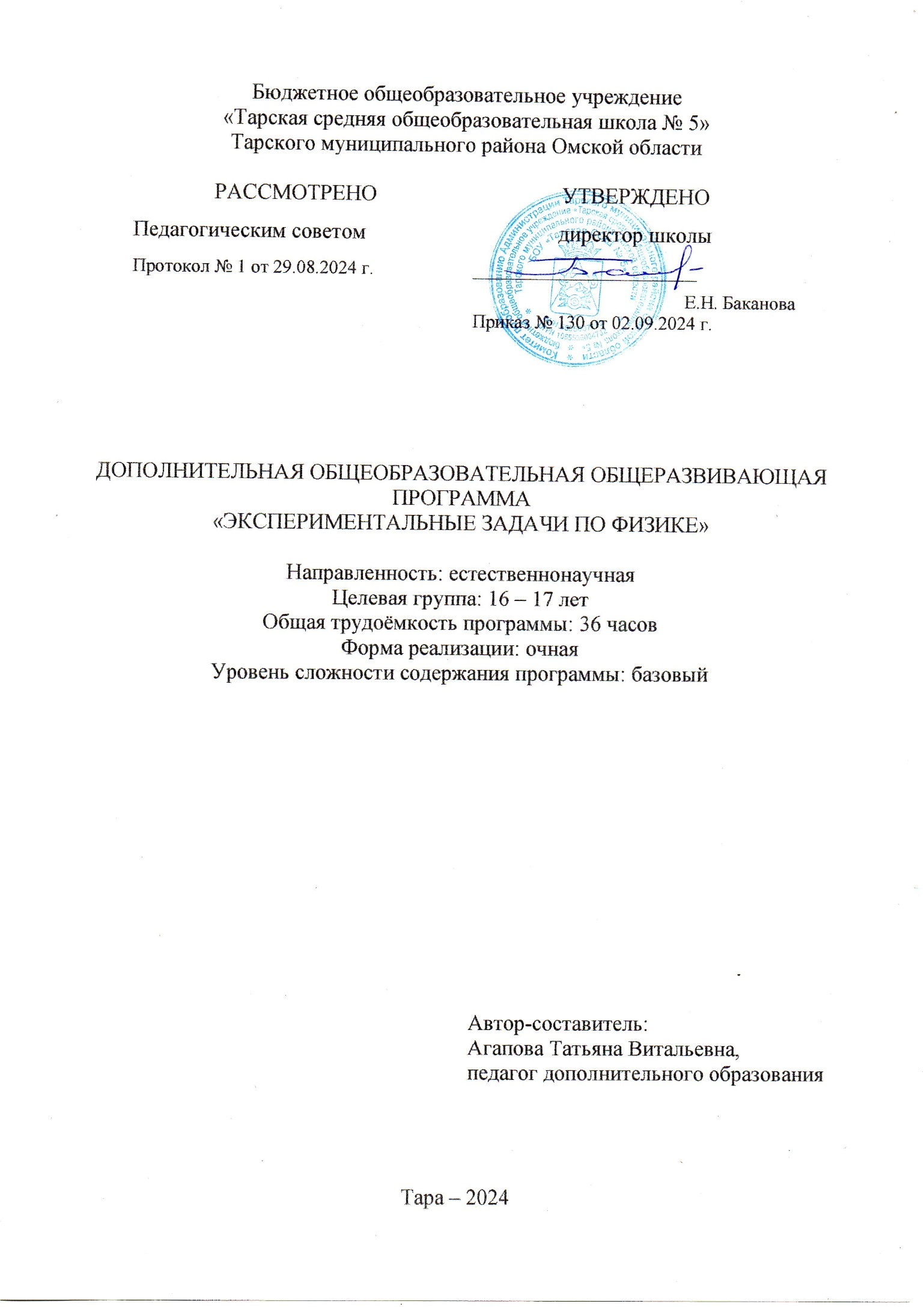

1. **Результаты освоения курса внеурочной деятельности.**

*Личностные результаты*:

* ответственное отношение к учению; готовность и способность обучающихся к саморазвитию и самообразованию на основе мотивации к обучению и познанию;
* умение ясно, точно, грамотно излагать свои мысли в устной и письменной речи, понимать смысл поставленной задачи, выстраивать аргументацию, приводить примеры и контрпример;
* основы экологической культуры; понимание ценности здорового образа жизни;
* формирование способности к эмоциональному восприятию физических задач, решений, рассуждений;
* умение контролировать процесс и результат учебной деятельности;

*Метапредметные результаты:*

*Регулятивные УУД*:

* формулировать и удерживать учебную задачу;
* выбирать действия в соответствии с поставленной задачей и условиями её реализации;
* планировать пути достижения целей, осознанно выбирать наиболее эффективные способы решения учебных и познавательных задач;
* предвидеть уровень усвоения знаний, его временных характеристик;
* составлять план и последовательность действий;
* осуществлять контроль по образцу и вносить необходимые коррективы;
* адекватно оценивать правильность или ошибочность выполнения учебной задачи, её объективную трудность и собственные возможности её решения;

*Познавательные УУД:*

* самостоятельно выделять и формулировать познавательную цель;
* использовать общие приёмы решения задач;
* применять правила и пользоваться инструкциями и освоенными закономерностями;
* осуществлять смысловое чтение;
* создавать, применять и преобразовывать знаково-символические средства, модели и схемы для решения задач;
* находить в различных источниках информацию, необходимую для решения математических проблем, и представлять её в понятной форме; принимать решение в условиях неполной и избыточной, точной и вероятностной информации;

*Коммуникативные УУД*:

* организовывать учебное сотрудничество и совместную деятельность с учителем и сверстниками: определять цели, распределять функции и роли участников;
* взаимодействовать и находить общие способы работы; работать в группе: находить общее решение и разрешать конфликты на основе согласования позиций и учёта интересов; слушать партнёра; формулировать, аргументировать и отстаивать своё мнение;
* прогнозировать возникновение конфликтов при наличии разных точек зрения;
* разрешать конфликты на основе учёта интересов и позиций всех участников;
* координировать и принимать различные позиции во взаимодействии;
* аргументировать свою позицию и координировать её с позициями партнёров в сотрудничестве при выработке общего решения в совм*естной деятел*ьности.

*Предметные результаты:*

* распознавать механические явления и объяснять на основе имеющихся знаний основные свойства или условия протекания этих явлений: равномерное и равноускоренное прямолинейное движение, свободное падение тел, инерция, взаимодействие тел, колебательное движение, волновое движении, прямолинейное распространение света, отражение и преломление света,
* описывать изученные свойства тел и механические явления, используя физические величины: путь, скорость, ускорение, масса тела, плотность вещества, сила, давление, кинетическая энергия, потенциальная энергия, механическая работа, механическая мощность, КПД простого механизма, сила трения, амплитуда, период и частота колебаний, длина волны и скорость её распространения, фокусное расстояние и оптическая сила линзы; при описании правильно трактовать физический смысл используемых величин, их обозначения и единицы измерения, находить формулы, связывающие данную физическую величину с другими величинами;
* анализировать свойства тел, механические явления и процессы, используя физические законы и принципы: закон сохранения энергии, закон всемирного тяготения, равнодействующая сила, I, II и III законы Ньютона, закон Гука, закон Паскаля, закон прямолинейного распространения света, закон отражения света, закон преломления света; при этом различать словесную формулировку закона и его математическое выражение;
* различать основные признаки изученных физических моделей: материальная точка, инерциальная система отсчёта;
* решать задачи, используя физические законы (закон сохранения энергии, закон всемирного тяготения, принцип суперпозиции сил, I, II и III законы Ньютона, закон Гука, и формулы, связывающие физические величины (путь, скорость, ускорение, масса тела, плотность вещества, сила, давление, кинетическая энергия, потенциальная энергия, механическая работа, механическая мощность, КПД простого механизма, сила трения скольжения, амплитуда, период и частота колебаний, длина волны и скорость еёраспространения), закон прямолинейного распространения света, закон отражения света, закон преломления света): на основе анализа условия задачи выделять физические величины и формулы, необходимые для её решения, и проводить расчёты;
* самостоятельно приобретать и применять знания в различных ситуациях для решения несложных практических задач, в том числе с использованием при необходимости справочных материалов, калькулятора и компьютера;
* пользоваться предметным указателем энциклопедий и справочников для нахождения информации;
* знать основные способы представления и анализа статистических данных; уметь решать задачи с помощью пере­бора возможных вариантов.

1. **Содержание курса внеурочной деятельности с указанием форм организации и видов внеурочной деятельности.**

|  |  |  |  |  |
| --- | --- | --- | --- | --- |
| **№ раздела** | **Название раздела** | **Содержание курса** | **Формы организации внеурочной деятельности** | **Виды организации внеурочной деятельности** |
| **1.** | **Введение.** | Знакомство с содержанием курса, с применением компьютерных технологий.  Общие требования при решении физических задач. Этапы решения физической задачи. Работа с текстом задачи. Анализ физического явления, формулировка идеи решения (план решения). Выполнение плана решения задачи. Числовой расчет. Анализ решения и его значение. Оформление решения. | Беседа, | Проблемно-ценностное общение, познавательная деятельность |
| **2.** | **К**инематика | Кинематика. Механическое движение и его виды. Относительность механического движения. Скорость. Ускорение. Уравнения прямолинейного равномерного и равноускоренного движения. Свободное падение. Баллистика. Движение по окружности с постоянной по модулю скоростью. Центростремительное ускорение.  Механические колебания и волны. | Беседа, занятие-практикум, коллективная работа, тренинги, индивидуальная работа, групповая работа, работа в парах, психологические упражнения | Проблемно-ценностное общение |
| **3.** | Динамика | Динамика. Сила. Принцип суперпозиции сил. Масса. Плотность. Законы динамики. Инерциальные системы отсчета. Принцип относительности Галилея. Силы в механике: сила тяжести, сила упругости, сила трения. Закон всемирного тяготения. Вес и невесомость. | Игра - путешествие на основе интерактивных карт, занятие-практикум | Познавательная деятельность |
| **4.** | **Статика** | Плечо. Момент силы. Условия равновесия твердого тела. Давление. Закон Паскаля. Закон Архимеда. | Беседа, аудиторное занятие, коллективная работа, индивидуальная работа, групповая работа, работа в парах, акции | Социальное творчество |
| **5.** | Законы сохранения | Импульс тела. Закон сохранения импульса. Работа силы. Мощность. Кинетическая энергия. Потенциальная энергия. Закон сохранения механической энергии. Простые механизмы. КПД механизма. | Беседа, аудиторное занятие, коллективная работа, индивидуальная работа, групповая работа, работа в парах | Досугово-развлекательная деятельность, социальное творчество |
| **6.** | **Молекулярно-кинетическая теория** и термодинамика | Модели строения газов, жидкостей и твёрдых тел. Тепловое движение. Броуновское движении. Диффузия. Взаимодействие частиц вещества. Модель идеального газа. Связь между давлением и средней кинетической энергией теплового движения молекул идеального газа. Абсолютная температура. Абсолютная температура как мера средней кинетической энергии частиц тела. Уравнение Менделеева-Клапейрона. Изопроцессы: изотермический, изохорный, изобарный, адиабатный. Насыщенные и ненасыщенные пары. Влажность воздуха. Изменение агрегатных состояний вещества: испарение и конденсация, кипение жидкости, плавление и кристаллизация.  Внутренняя энергия. Тепловое равновесие. Теплопередача. Виды теплопередачи. Количество теплоты. Удельная теплоёмкость вещества. Первый закон термодинамики. Второй закон термодинамики. КПД тепловой машины. Принципы действия тепловых машин. Тепловые двигатели и охрана окружающей среды. | Беседа, аудиторное занятие, коллективная работа, индивидуальная работа, групповая работа, работа в парах, акции, интерактивные игры | Социальное творчество, трудовая деятельность |
| **7** | **Электродинамика** | Характеристика решения задач раздела: общее и разное, примеры и приемы решения типовых задач. Задачи разных видов на описание электрического поля различными средствами: законами сохранения заряда и законом Кулона, силовыми линиями, напряженностью, разностью потенциалов, энергией. Решение задач на описание систем конденсаторов.  Задачи разных видов на описание магнитного поля тока и его действия: магнитная индукция и магнитный поток, сила Ампера и сила Лоренца. Задачи на различные приемы расчета сопротивления сложных электрических цепей. Качественные, экспериментальные, занимательные задачи, задачи с техническим содержанием. |  |  |
| **8** | **Квантовая физика и элементы астрофизики** | Комплексные задачи на применение основных понятий раздела: фотоэффект, фотон, гипотеза Планка о квантах, уравнение Эйнштейна для внешнего фотоэффекта, строение атома и атомного ядра, энергия связи и расщепления атомного ядра. Элементы астрофизики. |  |  |

1. **Тематическое планирование.**

|  |  |
| --- | --- |
| **№ занятия** | **Тема занятия** |
| **Введение. (2 ч).** | |
| **1** | Презентация курса. |
| **2** | Классификация физических задач. |
| **К**инематика **(7 ч).** | |
| **3** | Уравнение равномерного прямолинейного движения точки. |
| **4** | Уравнение движения тела с постоянным ускорением. |
| **5** | Криволинейное движение. Движение по окружности. |
| **6** | Свободное падение. |
| **7** | Баллистическое движение. |
| **8** | Графическое решение кинематических задач. Чтение и построение графиков. |
| **9** | Механические колебания и волны. |
| Динамика **(7 ч).** | |
| **10** | Алгоритм решения задач на законы Ньютона. |
| **11** | Решение качественных задач по теме: «Законы Ньютона» |
| **12** | Решение расчетных задач по теме: «Законы Ньютона» |
| **13** | Решение задач по теме: «Применение законов Ньютона». |
| **14** | Решение задач по теме « Движение в поле тяготения». |
| **15** | Решение задач по теме « Движение под действием силы упругости». |
| **16** | Решение задач по теме « Движение связанных тел». |
| **Статика (1 ч).** | |
| **17** | Решение задач по теме «Равновесие тел». |
| Законы сохранения **(4 ч).** | |
| **18** | Расчетные задачи по теме «Закон сохранения импульса». |
| **19** | Решение задач по теме « Работа силы. Мощность». |
| **20** | Решение задач по теме «Закон сохранения энергии» |
| **21** | Решение задач по теме «Практическое применение законов сохранения». |
| **Молекулярно-кинетическая теория** и термодинамика **(5 ч).** | |
| **22** | Молекулярная физика и термодинамика. |
| **23** | Основное уравнение МКТ |
| **24** | Решение задач на газовые законы. |
| **25** | Решение задач по теме: «Законы термодинамики». |
| **26** | Решение задач на свойства паров. |
| **Электродинамика (4 ч).** | |
| **27** | Постоянный электрический ток. |
| **28** | Сила Ампера и сила Лоренца. |
| **29** | Электромагнитная индукция. Самоиндукция. |
| **30** | Электромагнитное поле |
| **Квантовая физика и элементы астрофизики (4 ч).** | |
| **31** | Ядерные реакции и энергетический выход ядерных реакций. |
| **32** | Элементы астрофизики. |
| **33** | Промежуточная аттестация. Тест. |
| **34** | Итоговое занятие. Анализ промежуточной аттестации. |